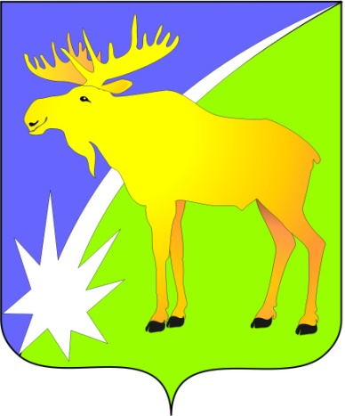

БЮЛЛЕТЕНЬ

органов местного самоуправления

Кыштовского района

Новосибирской области

№ 140

28.12.2013г

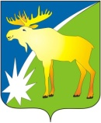

Совет депутатов Кыштовского района Новосибирской области
Четвертого созыва

РЕШЕНИЕ
( двадцатьвосьмой сессии)
«26 » декабря 2023 г. № 155
с. Кыштовка
«О районном бюджете Кыштовского района Новосибирской области
на 2024 год и плановый период 2025 и 2026 годов»
Руководствуясь Бюджетным кодексом Российской Федерации, федеральным законом 131- ФЗ "Об общих принципах организации местного самоуправления в Российской Федерации", Законом Новосибирской области "Об областном бюджете Новосибирской области на 2024 год и плановый период 2025 и 2026 годов", Положением "О бюджетном процессе в Кыштовском районе Новосибирской области».
Совет депутатов Кыштовского района Решил:
Пункт 1.
1.Утвердить основные характеристики районного бюджета Кыштовского района Новосибирской области (далее – районный бюджет) на 2024 год:
1) прогнозируемый общий объем доходов районного бюджета в сумме 1 272 461 898,40 рублей, в том числе объем безвозмездных поступлений в сумме 1 136 724 398,40 рублей, из них объем межбюджетных трансфертов, получаемых из других бюджетов бюджетной системы Российской Федерации, в сумме 1 136 724 398,40 рублей, в том числе объем субсидий, субвенций и иных межбюджетных трансфертов, имеющих целевое назначение, в сумме 1 091 665 198,40 рублей;
2) общий объем расходов районного бюджета в сумме 1 272 461 898,40 рублей;
3) дефицит (профицит) районного бюджета в сумме 0,00 рублей.
2.Утвердить основные характеристики районного бюджета на 2025 год и 2026 год:
1) прогнозируемый общий объем доходов районного бюджета на 2025 год в сумме 760 296 119,20 рублей, в том числе объем безвозмездных поступлений в сумме 639 670 019,20 рублей, из них объем межбюджетных трансфертов, получаемых из других бюджетов бюджетной системы Российской Федерации, в сумме 639 670 019,20 рублей, в том числе объем субсидий, субвенций и иных межбюджетных трансфертов, имеющих целевое назначение в сумме 610 842 819,20 рублей и на 2026 год в сумме 828 249 573,80 рублей, в том числе объем безвозмездных поступлений в сумме 700 222 173,80 рублей, из них объем межбюджетных трансфертов, получаемых из других бюджетов бюджетной системы Российской Федерации, в сумме 700 222173,80 рублей, в том числе объем субсидий, субвенций и иных межбюджетных трансфертов, имеющих целевое назначение, в сумме 668 980 373,80 рублей;
2) общий объем расходов районного бюджета на 2026 год в сумме 760 296 119,20 рублей, в том числе условно утвержденные расходы в сумме 5 000 000,00 рублей, и на 2026 год в сумме 828 249 573,80 рублей, в том числе условно утвержденные расходы в сумме 10 000 000,00 рублей;
3) дефицит (профицит) районного бюджета на 2025 год в сумме 0,00 рублей, дефицит (профицит) районного бюджета на 2026 год в сумме 0,00 рублей.
Пункт 2.
1. Установить, что доходы районного бюджета на 2024 год и плановый период 2025 и 2026 годов формируются за счет доходов от предусмотренных законодательством Российской Федерации о налогах и сборах федеральных налогов и сборов, предусмотренных специальными налоговыми режимами, региональных и местных налогов, пеней и штрафов по ним, неналоговых доходов, безвозмездных поступлений, с учетом единых нормативов отчислений в бюджеты муниципальных образований Новосибирской области (далее – местные бюджеты) от налога на доходы физических лиц, установленных частью 1 статьи 1 Закона Новосибирской области от 7 ноября 2011 года № 132-ОЗ «О единых нормативах отчислений в бюджеты муниципальных образований Новосибирской области от налога на доходы физических лиц, передаче в бюджеты сельских поселений Новосибирской области налоговых доходов от федеральных налогов, в том числе налогов, предусмотренных специальными налоговыми режимами, подлежащих зачислению в бюджет муниципального района, и межбюджетных трансфертах между областным бюджетом Новосибирской области и бюджетами муниципальных образований Новосибирской области», за счет дополнительного норматива отчислений от НДФЛ, утвержденный областным законом Новосибирской области на очередной 2024 год и плановый период 2025-2026 годы.
Пункт 3.
Утвердить нормативы распределения доходов между бюджетами поселений и бюджетом муниципального района в случае, если они не установлены Бюджетным кодексом Российской Федерации, законами Новосибирской области, принятыми в соответствии с положениями Бюджетного кодекса Российской Федерации, на 2024 год и плановый период 2025 и 2026 годов согласно приложения 1 к настоящему Решению.
Пункт 4.
Установить, что муниципальные унитарные предприятия за использование муниципального имущества Кыштовского района освобождены от уплаты в районный бюджет части прибыли, остающейся после уплаты налогов и иных обязательных платежей.
Пункт 5.
1.Установить в пределах общего объема расходов, установленного пунктом 1 настоящего Решения, распределение бюджетных ассигнований:
1) по разделам, подразделам, целевым статьям (муниципальным программам и непрограммным направлениям деятельности), группам и подгруппам видов расходов классификации расходов бюджетов на 2024 год и плановый период 2025 и 2026 годов согласно приложению 2 к настоящему Решению;
2) Утвердить ведомственную структуру расходов районного бюджета на 2024 год и плановый период 2025 и 2026 годов согласно приложению 3 к настоящему Решению;
2. Установить общий объем бюджетных ассигнований, направленных на исполнение публичных нормативных обязательств, на 2024 год в сумме 3 021 401,52 рублей, в плановом периоде 2025-2026 годов в сумме 0,00 рублей ежегодно.
3. Утвердить распределение бюджетных ассигнований на исполнение публичных нормативных обязательств, подлежащих исполнению за счет районного бюджета на 2024 год и плановый период 2025 и 2026 годов согласно приложению 4 к настоящему решению;
4.Установить размер резервного фонда администрации Кыштовского района на 2024 год в сумме 1 000 000,00 рублей, в плановом периоде 2025-2026 годов в сумме 0,00 рублей ежегодно.
5. Установить, что субсидии юридическим лицам, индивидуальным предпринимателям и физическим лицам - производителям товаров (работ, услуг), а также некоммерческим организациям, не являющимся казенными учреждениями, предоставляются в случаях, предусмотренных решениями сессий Совета депутатов Кыштовского района, и в пределах бюджетных ассигнований, предусмотренных ведомственной структурой расходов бюджета Кыштовского района на 2024 год и плановый период 2025-2026 годы
Порядок предоставления указанных субсидий устанавливается Администрацией Кыштовского района Новосибирской области.
а) Предоставить субсидию за счет районного бюджета Кыштовского района МУП «Кыштовское АТП» МОКР на 2024 год – в размере 200 000,00 рублей, на 2025 год – 0,00 рублей, на 2026 год – 0,00 рублей с целью осуществления финансирования деятельности, связанной с перевозкой отдельных категорий граждан на транспорте МУП Кыштовское АТП в пределах Кыштовского района.
б) Предоставить субсидию за счет бюджета района ООО «УК Союз» на 2024 год в сумме 7 994 909,64 рублей, на 2025 год в сумме 8 762 630,00 рублей и на 2026 год в сумме 8 762 630,00 рублей для осуществления полномочий Кыштовского района в сфере ЖКХ для возмещения затрат по приобретению топливных ресурсов в рамках подпрограммы "Безопасность жилищно-коммунального хозяйства" государственной программы Новосибирской области "Жилищно-коммунальное хозяйство Новосибирской области ".
в) Установить, что использование бюджетных ассигнований, предусмотренных в целях реализации Указов Президента Российской Федерации от 7 мая 2012 года № 597 «О мероприятиях по реализации государственной социальной политики», от 1 июня 2012 года № 761 «О Национальной стратегии действий в интересах детей на 2012 - 2017 годы» и от 28 декабря 2012 года № 1688 «О некоторых мерах по реализации государственной политики в сфере защиты детей-сирот и детей, оставшихся без попечения родителей» в части повышения оплаты труда отдельных категорий работников, осуществляется в порядке, установленном Правительством Новосибирской области.
Пункт 6.
Установить, что казенные, бюджетные учреждения и исполнительные органы власти Кыштовского района при заключении договоров (муниципальных контрактов) вправе предусматривать авансовые платежи:
- в размере 100 процентов суммы договора (муниципального контракта) – по договорам (муниципальным контрактам):
а) о предоставлении услуг связи, услуг проживания в гостиницах;
б) о подписке на периодические издания и об их приобретении;
в) на получение дополнительного профессионального образования; г) о приобретении авиа- и железнодорожных билетов, билетов для проезда городским и пригородным транспортом, путевок на санитарно-курортное лечение;
д) страхования;
е) подлежащим оплате за счет средств, полученных от предпринимательской и иной приносящей доход деятельности;
ж) аренды;
з) об оплате услуг по зачислению денежных средств (социальных выплат и пособий) на счета физических лиц;
и) об оплате нотариальных действий и иных услуг, оказываемых при осуществлении нотариальных действий;
к) об оказании услуг, связанных с предоставлением оператором электронной площадки доступа на электронную площадку;
- в размере 100 процентов суммы договора (муниципального контракта) по договорам (муниципальным контрактам) об осуществлении технологического присоединения к электрическим сетям;
- в размере 20 процентов суммы договора (муниципального контракта), если иное не предусмотрено федеральным и областным законодательством – по остальным договорам (муниципальным контрактам);
- в размере до 100 процентов включительно цены договора (муниципального контракта) - по распоряжению Главы Кыштовского района Новосибирской области.
Пункт 7.

1. Установить, что при отсутствии областного закона и (или) нормативного правового акта Правительства Новосибирской области, иных областных органов исполнительной власти, устанавливающих распределение межбюджетных трансфертов для Кыштовского района Новосибирской области, доведение лимитов бюджетных обязательств по расходам районного бюджета, осуществляемым за счет соответствующих межбюджетных трансфертов областного бюджета, до распорядителей, получателей бюджетных средств осуществляется Администрацией Кыштовского района Новосибирской области после принятия соответствующего закона и (или) нормативного правового акта Правительства Новосибирской области, иных областных органов исполнительной власти.

2. Установить, что при отсутствии решения и (или) иного нормативного правового акта администрации Кыштовского района Новосибирской области, устанавливающих расходные обязательства Кыштовского района Новосибирской области, доведение лимитов бюджетных обязательств по соответствующим расходам районного бюджета до главных распорядителей средств районного бюджета осуществляется Администрацией Кыштовского района Новосибирской области после принятия соответствующего решения и (или) иного нормативного правового акта администрации Кыштовского района Новосибирской области.

3. Установить, что при отсутствии нормативного правового акта администрации Кыштовского района Новосибирской области, регламентирующего порядок исполнения расходного обязательства Кыштовского района Новосибирской области, санкционирование оплаты денежных обязательств по нему осуществляется администрацией Кыштовского района Новосибирской области после принятия соответствующего нормативного правового акта Кыштовского района Новосибирской области.

Пункт 8.

Установить в качестве критериев выравнивания расчетной бюджетной обеспеченности уровень расчетной бюджетной обеспеченности для поселений, входящих в состав Кыштовского района Новосибирской области на 2024 год КВБО1 – 3,5; на 2025 год КВБО1 - 1,0; на 2026 год КВБО1 – 1,0.
Пункт 9.
1.Утвердить объем дотации поселениям Кыштовского района:
1) на 2024 год в сумме 66 619 000,00 рублей;
2) на 2025 год в сумме 27 338 200,00 рублей, на 2026 год в сумме 27 816 700,00 рублей.
2.Утвердить распределение дотации поселениям Кыштовского района
на 2024 год и плановый период 2025 и 2026 годов согласно приложения 5 к настоящему Решению.
Пункт 10.
1. Утвердить объем субвенций, предоставляемых из районного бюджета местным бюджетам поселений Кыштовского района:
1) на 2024 год в сумме 3 080 544,00 рублей;
2) на 2025 год в 3 397 488,00 рублей, на 2026 год в сумме 3 721 460,00 рублей.
2.Утвердить распределение субвенций, предоставляемых из районного бюджета местным бюджетам поселений на 2024 год и плановый период 2025 и 2026 годов согласно приложения 6 к настоящему Решению.
Пункт 11.
1.Утвердить объем субсидий, предоставляемых местным бюджетам поселений из районного бюджета, за счет средств областного бюджета:
1) на 2024 год в сумме 22 625 500,00 рублей;
2) на 2025 год в сумме 21 897 000,00 рублей, и на 2026 год в сумме 20 278 300,00 рублей.
2. Утвердить распределение субсидий из районного бюджета местным бюджетам поселений, за счет средств областного бюджета на 2024 год и плановый период 2025 и 2026 годов согласно приложения 7 к настоящему Решению.
Пункт 12.
1.Утвердить объем иных межбюджетных трансфертов, предоставляемых местным бюджетам поселений, за счет средств областного бюджета:
1) на 2024 год в сумме 18 734 795,98 рублей;
2) на 2025 год в сумме 7 000 000,00 рублей, и на 2026 год в сумме 8 000 000,00 рублей.
2.Утвердить распределение иных межбюджетных трансфертов из районного бюджета местным бюджетам поселений на 2024 год и плановый период 2025 и 2026 годов согласно приложения 8 к настоящему Решению
Пункт 13.
1.Утвердить объем иных межбюджетных трансфертов, предоставляемых местным бюджетам поселений, за счет средств районного бюджета:
1) на 2024 год в сумме 3 793 621,02 рублей;
2) на 2025 год в сумме 3 051 400,00 рублей, и на 2026 год в сумме 3 051 400,00 рублей.
2.Утвердить распределение иных межбюджетных трансфертов из районного бюджета местным бюджетам поселений на 2024 год и плановый период 2025 и 2026 годов согласно приложения 9 к настоящему Решению.
Пункт 14.
1. Утвердить перечень муниципальных программ, предусмотренных к финансированию из районного бюджета на 2024 год и плановый период 2025 и 2026 годов согласно приложения 10 к настоящему Решению.;
Пункт 15.
Утвердить распределение ассигнований на капитальные вложения из районного бюджета по направлениям и объектам на 2024 год и плановый период 2025 и 2026 годов согласно приложения 11 к настоящему Решению.
Пункт 16.
Утвердить объем бюджетных ассигнований дорожного фонда Кыштовского района:
1) на 2024 год согласно в сумме 25 676 900,00 рублей;
2) на 2025 год в сумме 24 948 400,00 рублей и на 2026 год в сумме 23 329 700,00 рублей.
Пункт 17.
Установить источники финансирования дефицита районного бюджета на 2024 год и плановый период 2025 и 2026 годов согласно приложения 12 к настоящему Решению.
Пункт 18.
Установить верхний предел муниципального долга на 01.01.2025 года в сумме 0,00 рублей, на 01.01.2026 года в сумме 0,00 рублей, на 01.01.2027 года в сумме 0,00 рублей.
Пункт 19.
1. Установить, что остатки средств районного бюджета на начало текущего финансового года в объеме, не превышающем сумму остатка неиспользованных бюджетных ассигнований на оплату заключенных от имени Администрации Кыштовского района муниципальных контрактов на поставку товаров, выполнение работ, оказание услуг, подлежащих в соответствии с условиями этих муниципальных контрактов оплате в отчетном финансовом году, могут направляться на увеличение бюджетных ассигнований на указанные цели в случае, если бюджетные ассигнования на оплату муниципальных контрактов на поставку товаров, выполнение работ, оказание услуг не предусмотрены настоящим Решением.
Пункт 20.
Установить, что в порядке и случаях, предусмотренных законодательством Российской Федерации о судопроизводстве, об исполнительном производстве и о несостоятельности (банкротстве), Администрация Кыштовского района вправе принимать решения о заключении мировых соглашений, устанавливая условия урегулировании задолженности должников по денежным обязательствам перед Кыштовским районом следующими способами:
1) предоставление отступного;
2) обмен требований на доли в уставном капитале должника;
3) предоставление акций, конвертируемых в акции облигаций или иных ценных бумаг;
4) новация обязательств;
5) прощение долга;
6) иными предусмотренными федеральным законодательством способами, если такие способы прекращения обязательств не нарушают права иных кредиторов, требования которых включены в реестр требований кредиторов.

Пункт 21.

1. Установить в соответствии с пунктом 8 статьи 217 Бюджетного кодекса Российской Федерации следующие основания для внесения в 2024 году изменений в показатели сводной бюджетной росписи районного бюджета:
1) перераспределение бюджетных ассигнований между разделами, подразделами, целевыми статьями и видами расходов классификации расходов бюджетов в случае создания, реорганизации, ликвидации муниципальных учреждений в пределах ассигнований, предусмотренных главному распорядителю (главным распорядителям) средств районного бюджета;
2) изменение бюджетной классификации расходов бюджетов Российской Федерации без изменения целевого направления расходования бюджетных средств при изменении порядка применения бюджетной классификации;
3) перераспределение бюджетных ассигнований между главными распорядителями средств районного бюджета, разделами, подразделами, целевыми статьями и видами расходов классификации расходов бюджетов в целях сохранения достигнутого в 2018 году соотношения между уровнем оплаты труда отдельных категорий работников бюджетной сферы, поименованных в Указах Президента Российской Федерации от 7 мая 2012 года № 597 «О мероприятиях по реализации государственной социальной политики», от 1 июня 2012 года № 761 «О Национальной стратегии действий в интересах детей на 2012 – 2017 годы», от 28 декабря 2012 года № 1688 «О некоторых мерах по реализации государственной политики в сфере защиты детей-сирот и детей, оставшихся без попечения родителей», и среднемесячной начисленной заработной платой наемных работников в организациях, у индивидуальных предпринимателей и физических лиц по Новосибирской области;
4) перераспределение бюджетных ассигнований между разделами, подразделами, целевыми статьями и видами расходов классификации расходов бюджетов в случае исполнения требований об уплате налога, сбора, страховых взносов, решений налоговых органов, органов управления государственными внебюджетными фондами о взыскании налогов, сборов, страховых взносов, пеней и штрафов, об уплате финансовых санкций за совершение правонарушений, постановлений уполномоченных должностных лиц о наложении административных штрафов, предусматривающих обращение взыскания на средства районного бюджета;
5) увеличение (уменьшение) бюджетных ассигнований в объеме безвозмездных поступлений, предоставляемых районному бюджету и имеющих целевое назначение, в случае принятия (изменения) федеральных и областных законов, правовых актов федеральных и областных органов государственной власти, утверждающих распределение субсидий, субвенций, иных межбюджетных трансфертов, предоставляемых из федерального и областного бюджета;
6) увеличение (уменьшение) бюджетных ассигнований в объеме безвозмездных поступлений, предоставляемых районному бюджету и имеющих целевое назначение, в случае заключения (изменения) соглашений о предоставлении субсидий, субвенций, иных межбюджетных трансфертов из областного бюджета, безвозмездных поступлений от физических и юридических лиц;
7) перераспределение бюджетных ассигнований по главным распорядителям бюджетных средств, разделам, подразделам, целевым статьям, видам расходов бюджетов, в том числе вновь вводимым, на исполнение расходных обязательств, в целях финансового обеспечения (софинансирования) которых из областного бюджета предоставляются субсидии и иные межбюджетные трансферты на основании соглашений (проектов соглашений) с областными органами государственной власти о предоставлении средств из областного бюджета и (или) правового акта, определяющего долю софинансирования расходного обязательства из областного бюджета;
8) увеличение бюджетных ассигнований за счет остатков субсидий и иных межбюджетных трансфертов, безвозмездных поступлений от физических и юридических лиц, имеющих целевое назначение, не использованных на начало текущего финансового года, а также восстановленных в текущем финансовом году;
9) перераспределение бюджетных ассигнований между разделами, подразделами, целевыми статьями и видами расходов классификации расходов бюджетов, предусмотренных главному распорядителю средств районного бюджета в текущем финансовом году, при необходимости возврата средств в федеральный (областной) бюджет в результате нарушения исполнения обязательств, предусмотренных соглашениями о предоставлении субсидии из федерального (областного) бюджета;
10) перераспределение утвержденных в текущем финансовом году бюджетных ассигнований между главными распорядителями средств районного бюджета или в пределах ассигнований, предусмотренных главному распорядителю средств районного бюджета, в том числе между разделами, подразделами, целевыми статьями и видами расходов классификации расходов бюджетов, в случае осуществления реорганизуемыми, упраздняемыми, переименованными или объединяемыми органами муниципальной власти Кыштовского района Новосибирской области ликвидационных и иных организационно-штатных мероприятий;
11) перераспределение бюджетных ассигнований между разделами, подразделами, целевыми статьями и видами расходов классификации расходов бюджетов, предусмотренных главному распорядителю средств областного бюджета в текущем финансовом году, в целях погашения просроченной кредиторской задолженности главного распорядителя средств районного бюджета и (или) находящихся в его ведении муниципальных учреждений Кыштовского района Новосибирской области в соответствии с решениями администрации Кыштовского района Новосибирской области.
Пункт 22.
Настоящее решение вступает в силу с 1 января 2024 года.

Председатель Совета депутатов Кыштовского района  _______________А.Н. Щевровский | Глава Кыштовского  района  _________ Н.В. Шипчин


Совет депутатов Кыштовского района Новосибирской области
Четвертого созыва

РЕШЕНИЕ

с. Кыштовка
26 декабря 2023 г. № 154

О внесении изменений в решение
Сессии Совета депутатов «О бюджете
Кыштовского района Новосибирской области
на 2023 и плановый период 2024-2025 годы»

Совет депутатов Кыштовского района решил:

Внести в решение 17-й сессии Совета депутатов Кыштовского района № 109 от 27.12.2022 года «О бюджете Кыштовского района Новосибирской области на 2023 год и плановый период 2024 и 2025 годы; в решение № 113 от 17.02.2023 года, в решение № 122 от 02.06.2023 года, в решение № 130 от 25.08.2023 года, в решение № 146 от 28.11.2023 года следующие изменения:
1. В пункте 1 пп 1 цифры «1 460 923 880,23» заменить цифрами «1 475 970 351,56», цифры «1 392 914 189,04» заменить цифрами «1 396 500 942,75», цифры «1 392 914 189,04» заменить цифрами «1 396 500 942,75», «1 316 872 989,04» заменить цифрами «1 316 872 989,04».
2. В пункте 1 пп 2 цифры «1 497 662 202,76» заменить цифрами «1 512 708 674,09».
3. В пункте 5 п 1 пп 1) утвердить приложение 2 «Распределение бюджетных ассигнований по разделам, подразделам, целевым статьям (муниципальным программам и непрограммным направлениям деятельности), группам и подгруппам видов расходов классификации расходов бюджета Кыштовского района на очередной 2023 год и плановый период 2024 и 2025 годов» в прилагаемой редакции.
4. В пункте 5 п 1 пп 2) утвердить приложение 3 «Ведомственная структура расходов бюджета Кыштовского района на очередной 2023 год и плановый период 2024 и 2025 годов» в прилагаемой редакции.
5.В пункте 5 пп 2 цифры «2 522 677,83» заменить цифрами «2 527 722,72».
6. В пункте 5 пп 5 б) цифры «28 884 821,67» заменить цифрами «31 471 575.38».
7. В пункте 11 п 1 цифры «131 737 438,10» заменить цифрами «154 362 938,10».
8. В пункте 11 п 2 утвердить приложение 7 «Распределение субсидий, предоставляемых из районного бюджета местным бюджетам поселений Кыштовского района Новосибирской области на 2023 год и плановый период 2024 и 2025 годов», за счет средств областного бюджета в прилагаемой редакции.

9. В пункте 12 пп 1 цифры «7 575 676,24» заменить цифрами «7 461 594,87».
10. В пункте 13 пп 2 утвердить приложение 8 «Распределение иных межбюджетных трансфертов, предоставляемых из районного бюджета местным бюджетам поселений Кыштовского района Новосибирской области на 2023 год и плановый период 2024 и 2025 годов», за счет средств районного бюджета в прилагаемой редакции.
11. В пункте 15 утвердить приложение 10 «Распределение ассигнований на капитальные вложения из районного бюджета по направлениям и объектам на 2023 год и плановый период 2024 и 2025 годов» в прилагаемой редакции.
12. В пункте 16 пп 1) цифры «116 228 713,21» заменить на цифры «138 854 213,21».

13. В пункте 17 утвердить приложение 11 «Источники финансирования дефицита районного бюджета на 2023 год и плановый период 2024 и 2025 годов» в прилагаемой редакции.
14.Данное решение направить главе Кыштовского района для подписания и опубликования.

Председатель Совета депутатов Глава Кыштовского района
Кыштовского района
_______________А.Н.Щевровский ___________ Н.В.Шипчин

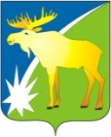

СОВЕТ ДЕПУТАТОВ КЫШТОВСКОГО РАЙОНА
НОВОСИБИРСКОЙ ОБЛАСТИ
Четвертого созыва
Р Е Ш Е Н И Е
( двадцать восьмой сессии )

От 26.12. 2023 № 156
Об утверждении плана работы Совета депутатов
Кыштовского района Новосибирской области на 2024 год
Руководствуясь Регламентом Совета депутатов Кыштовского района, Уставом Кыштовского района Новосибирской области, Совет депутатов Кыштовского района Новосибирской области РЕШИЛ:
- Утвердить план работы Совета депутатов Кыштовского района Новосибирской области на 2024 год (прилагается).
- Опубликовать решение в периодическом печатном издании «Бюллетень органов местного самоуправления Кыштовского района Новосибирской области».
- Настоящее решение вступает в силу с момента подписания.

Председатель Совета депутатов
Кыштовского района А.Н. Щевровский
План работы Совета депутатов Кыштовского района
Новосибирской области на 2024 год

1. Основные направления деятельности Совета депутатов

- Формирование и совершенствование нормативной базы;
- Осуществление контроля за выполнением принятых сессиями Совета депутатов решений;
- Работа депутатов с населением на избирательных округах;
- Оказание практической консультативной помощи в работе Советов депутатов поселений.

2. Участие в законотворческом процессе

№ п/п | Наименование
1. | Разработка и принятие положений, нормативных правовых актов, регулирующих вопросы социально-экономического развития района в соответствии с ФЗ-№131 «Об общих принципах организации местного самоуправления в Российской Федерации»
2. | Рассмотрение законодательных инициатив органов местного самоуправления поселений, обращений и заявлений, поступивших в Совет депутатов Кыштовского района Новосибирской области от организаций, предприятий и избирателей Кыштовского района Новосибирской области
3. | Рассмотрение законопроектов Законодательного Собрания Новосибирской области, Правительства Новосибирской области и использование права законодательной инициативы по ним
4. | Работа с нормативными правовыми актами по разработке положений о порядке взаимодействия с органами местного самоуправления поселений, выполнению наказов избирателей, защите прав и свобод граждан Кыштовского района Новосибирской области

3. Правотворческая деятельность

№ п/п | Перечень вопросов | Ответственные за подготовку вопроса | Ответственные | Срок рассмотрения
1 | 2 | 3 | 4 | 5
 | О внесении изменений в бюджет Кыштовского района на 2024 год и плановый период 2025 и 2026 годов | УФ и НП администрации Кыштовского района | Комиссия по бюджетной, налоговой и финансово –кредитной политике | В течение  года
 | Принятие нормативно-правовых актов | Юридический отдел | Комиссия по вопросам местного самоуправления | В течение  года
 | Внесение изменений в некоторые нормативно-правовые акты Совета депутатов Кыштовского района в связи с изменениями областного и федерального законодательства | Управления и отделы администрации Кыштовского района Новосибирской области | Комиссия по вопросам местного самоуправления | По мере необходимости
 | О внесении изменений в Устав Кыштовского района Новосибирской области | Юридический отдел | Комиссия по вопросам местного самоуправления | По мере необходимости
 | Отчет Главы Кыштовского района о результатах его деятельности и деятельности администрации Кыштовского района за 2023 год | Управление экономического развития | Все комиссии | 1 квартал
 | О деятельности Контрольно-счетного органа Кыштовского района Новосибирской области за 2023 год | Контрольно-счетный орган Кыштовского района | Все комиссии | 1 квартал
 | Об утверждении отчета об исполнении бюджета Кыштовского района за 2023 год | УФ и НП Кыштовского района | Комиссия по бюджетной, налоговой и финансово–кредитной политике | 2 квартал
 | О состоянии пожарной безопасности в муниципальных образованиях Кыштовского района | Отдел строительства и жилищно – коммунального хозяйства | Комиссия по вопросам местного самоуправления | 2 квартал
 | Об исполнении бюджета Кыштовского района за 3, 6, 12 месяцев 2024 года | УФ и НП Кыштовского района | Комиссия по бюджетной, налоговой и финансово –кредитной политике | 1, 2, 3 квартал
 | О работе ООО «УК «Союз», о подготовке к отопительному сезону в Кыштовском районе | Отдел строительства и жилищно – коммунального хозяйства | Комиссия по вопросам местного самоуправления | 2 квартал
 | О подготовке с/х предприятий и КФХ к проведению весенне-полевых работ в 2024 году | Управление сельского хозяйства | Комиссия по аграрным вопросам | 2 квартал
 | О текущем содержании и ремонте автомобильных дорог (школьных маршрутов) в Кыштовском районе в 2024 году ООО «Дальдор» | Отдел строительства и жилищно – коммунального хозяйства | Все комиссии | 3 квартал
 | О медицинском обеспечении населения Кыштовского района | Главный врач Кыштовской ЦРБ | Все комиссии | 3 квартал
 | Об итогах организации летнего отдыха, оздоровления и трудоустройства детей и подростков в 2024 г | Управление образования | Комиссия по образованию, культуре, спорту и молодежной политике | 3 квартал
 | О готовности образовательных учреждений Кыштовского района к новому 2024-2025 учебному году | Управление образования | Все комиссии | 3 квартал
 | О качестве уровня образования в Кыштовском районе | Управление образования | Все комиссии | 3 квартал
 | О бюджете Кыштовского района на 2025 год и плановый период 2026 и 2027 гг (1 чтение) | УФ и НП Кыштовского района | Комиссия по бюджетной, налоговой и финансово –кредитной политике | 4 квартал
 | О бюджете Кыштовского района на 2025 год и плановый период 2026 и 2027 гг (2 чтение) | УФ и НП Кыштовского района | Комиссия по бюджетной, налоговой и финансово –кредитной политике | 4 квартал
 | О плане работы Совета депутатов Кыштовского района на 2025 год | Совет депутатов Кыштовского района | Комиссия по вопросам местного самоуправления | 4 квартал
 | О плане работы Контрольно-счетного органа на 2025г | Контрольно-счетный орган Кыштовского района | Комиссия по бюджетной, налоговой и финансово –кредитной политике | 4 квартал
 | О состоянии рынка труда, взаимодействия службы занятости с МО, работодателями района и решения трудоустройства | ЦНЗ Кыштовского района | Комиссия по вопросам местного самоуправления | 4 квартал
 | Об отчете отдела социальной защиты населения администрации Кыштовского района за 2024г | отдел социальной защиты населения администрации Кыштовского района | Все комиссии | 4 квартал

4. Организация работы постоянных комиссий Совета депутатов

№ п/п | Наименование мероприятия | Ответственные лица | Сроки рассмотрения
1 | Заседания постоянных комиссий | Председатели постоянных комиссий | Не реже 1 раза в месяц по плану работы комиссий на 2024 год
2 | Подготовка и предварительное рассмотрение сессионных вопросов и выработка по ним проектов решений | Председатели постоянных комиссий | По мере проведения сессий
3 | Участие в мероприятиях, входящих в компетенцию комиссий, проводимых администрацией района и другими органами | Председатели постоянных комиссий | В течение года
4 | Подготовка предложений и замечаний по вопросам деятельности Совета | Председатели постоянных комиссий | По мере возникновения
5 | Контроль на проводимых сессиях и постоянных комиссиях Совета депутатов за ходом реализации принятых решений, выполнением наказов избирателей | Председатели постоянных комиссий | В течение года

5. Взаимодействие с администрацией Кыштовского района

№ п/п | Наименование мероприятий | Ответственные | Срок исполнения
1 | Участие в аппаратных заседаниях, совещаниях, коллегиях и комиссиях,  проводимых в администрации Кыштовского района | Председатель, депутаты Совета депутатов | В течение года
2 | Проведение правовой, антикоррупционной и юридической экспертизы проектов решений Совета депутатов Кыштовского района | Юридический отдел, управление делами администрации | В течение года

6. Межмуниципальное сотрудничество

1 | Выезды в сельсоветы для оказания практической и методической помощи, участие в подготовке и проведении сессий
2 | Оказание методической помощи в подготовке и оформлении проектов решений сессий
3 | Предоставление нормативно-правовых актов, принятых Советами депутатов поселений Кыштовского района

6. Публичные слушания

№ п/п | Наименование | Ответственные | Сроки
1. | Об исполнении бюджета Кыштовского района за 2023 год | Совет депутатов | 2 квартал
2. | О бюджете Кыштовского района на 2025 год и плановый период 2026 и 2027 гг | Совет депутатов | 4 квартал
3. | О внесении изменений в Устав Кыштовского района | Совет депутатов | По мере необходимости

7. Методическая работа. Учеба депутатов

№ п/п | Наименование мероприятий | Ответственные | Срок исполнения
1 | Сотрудничество с департаментом организационной работы Законодательного Собрания Новосибирской области | Председатель Совета депутатов,  специалист | В течение года
2 | Консультационная и разъяснительная работа Советам депутатов поселений Кыштовского района | Председатель Совета депутатов,  специалист | По мере надобности
3. | Проведение семинара с представительными органами местного самоуправления района и поселений | Председатель Совета депутатов  Председатели постоянных комиссий  специалист | По мере надобности

8. Работа депутатов с населением, наказами и обращениями избирателей

№ п/п | Наименование | Сроки
1 | Прием избирателей по личным вопросам | В течение года
2 | Встречи с избирателями на округах | В течение года
3 | Участие в проведении собраний, сходов граждан, собраниях трудовых коллективов, других массовых общественных мероприятиях на округе | В течение года
4 | Участие в работе сессий Советов депутатов поселений | В течение года
5 | Отчеты перед избирателями. Для отчета депутат самостоятельно выбирает формы общения со своими избирателями | В течение года
6 | Отчет депутатов о работе на округе на сессиях Совета депутатов Кыштовского района | По согласованию

9. Освещение деятельности Совета депутатов в средствах массовой информации

№ п/п | Наименование мероприятий | Ответственные | Срок исполнения
1 | Обнародование (опубликование) решений и нормативно-правовых актов Совета депутатов Кыштовского района в соответствии с Уставом Кыштовского района на сайте Кыштовского района, на страницах издания ««Бюллетень органов местного самоуправления Кыштовского района Новосибирской области»», после проведения сессии | Администрация Кыштовского района | Систематически, после проведения сессии
3 | Публикации в районной газете «Правда Севера», на официальном сайте органов местного самоуправления Кыштовского района о деятельности | Совет депутатов | В течение года

10. Участие в мероприятиях, проводимых в Кыштовском районе

№ п/п | Наименование мероприятий | Ответственные | Срок исполнения
1 | Участие в праздничных и культурных мероприятиях, проводимых в Кыштовском районе | Председатель Совета депутатов, депутаты Совета депутатов | В течение года
2 | Участие в сходах граждан в организациях, населенных пунктах Кыштовского района | Председатель Совета депутатов, депутаты Совета депутатов | 1 квартал
4 | Участие в районных спортивно-массовых мероприятиях | Председатель Совета депутатов, депутаты Совета депутатов | В течение года

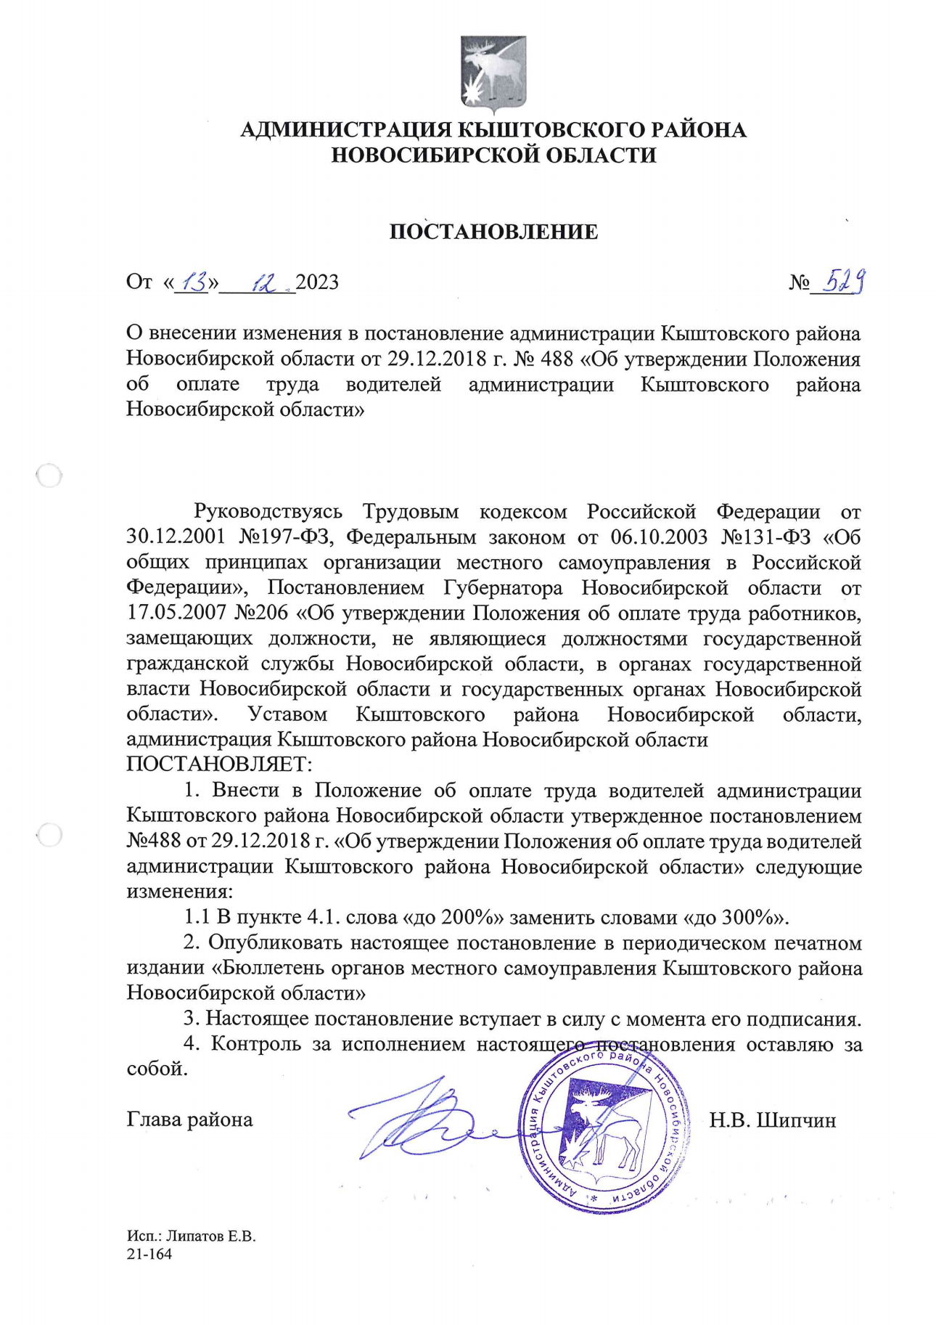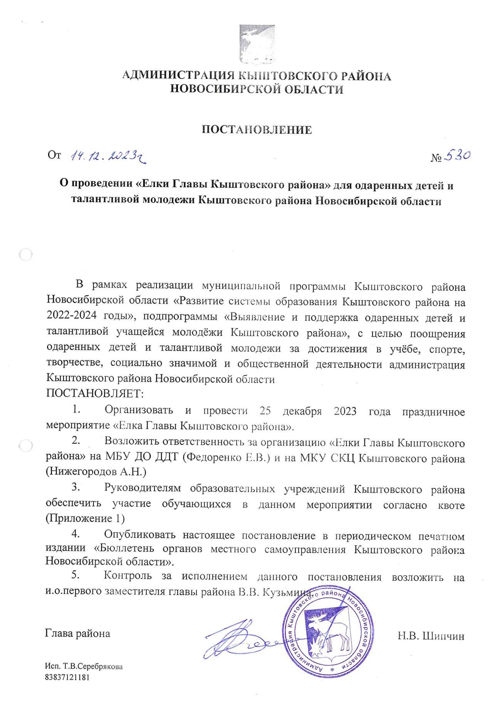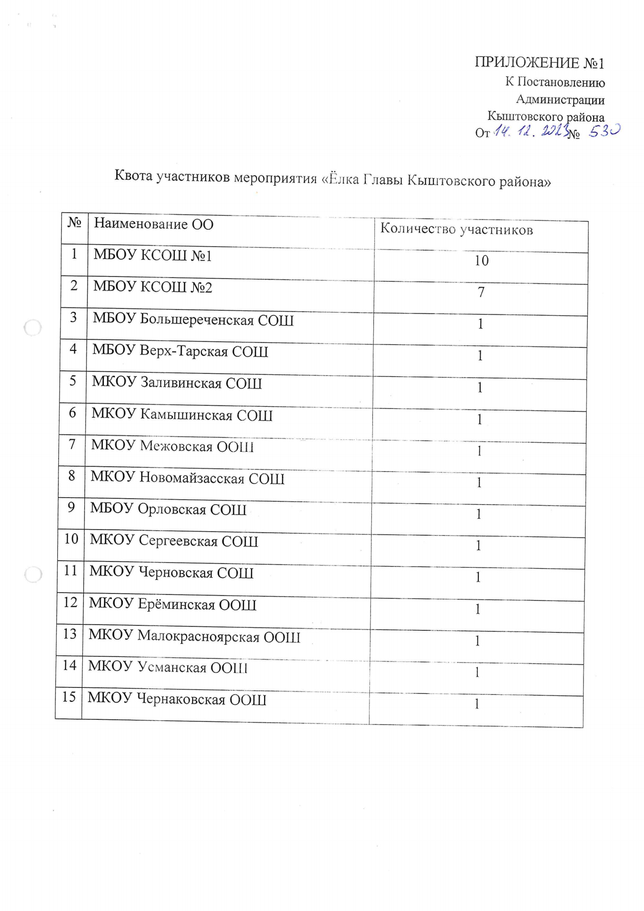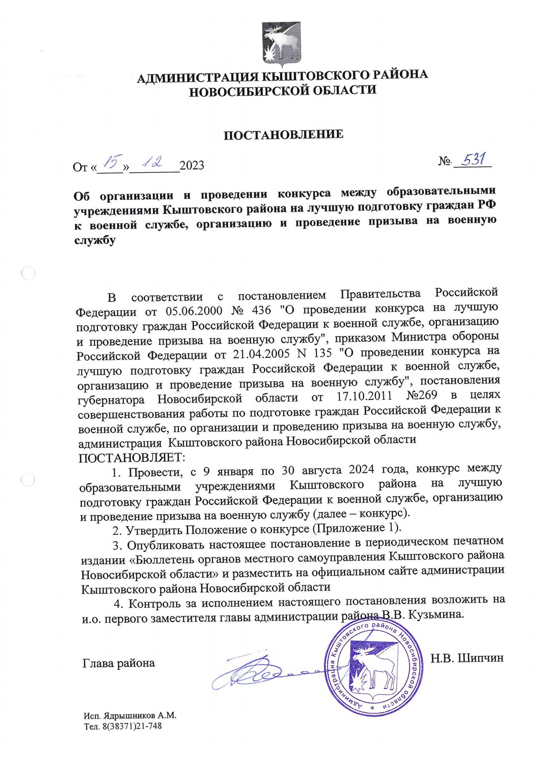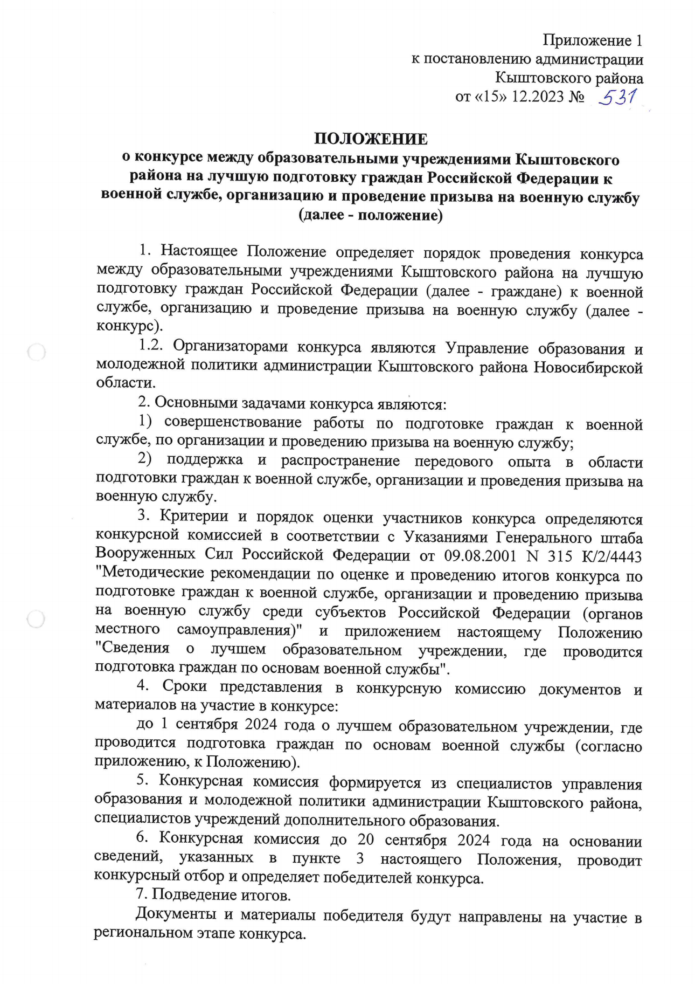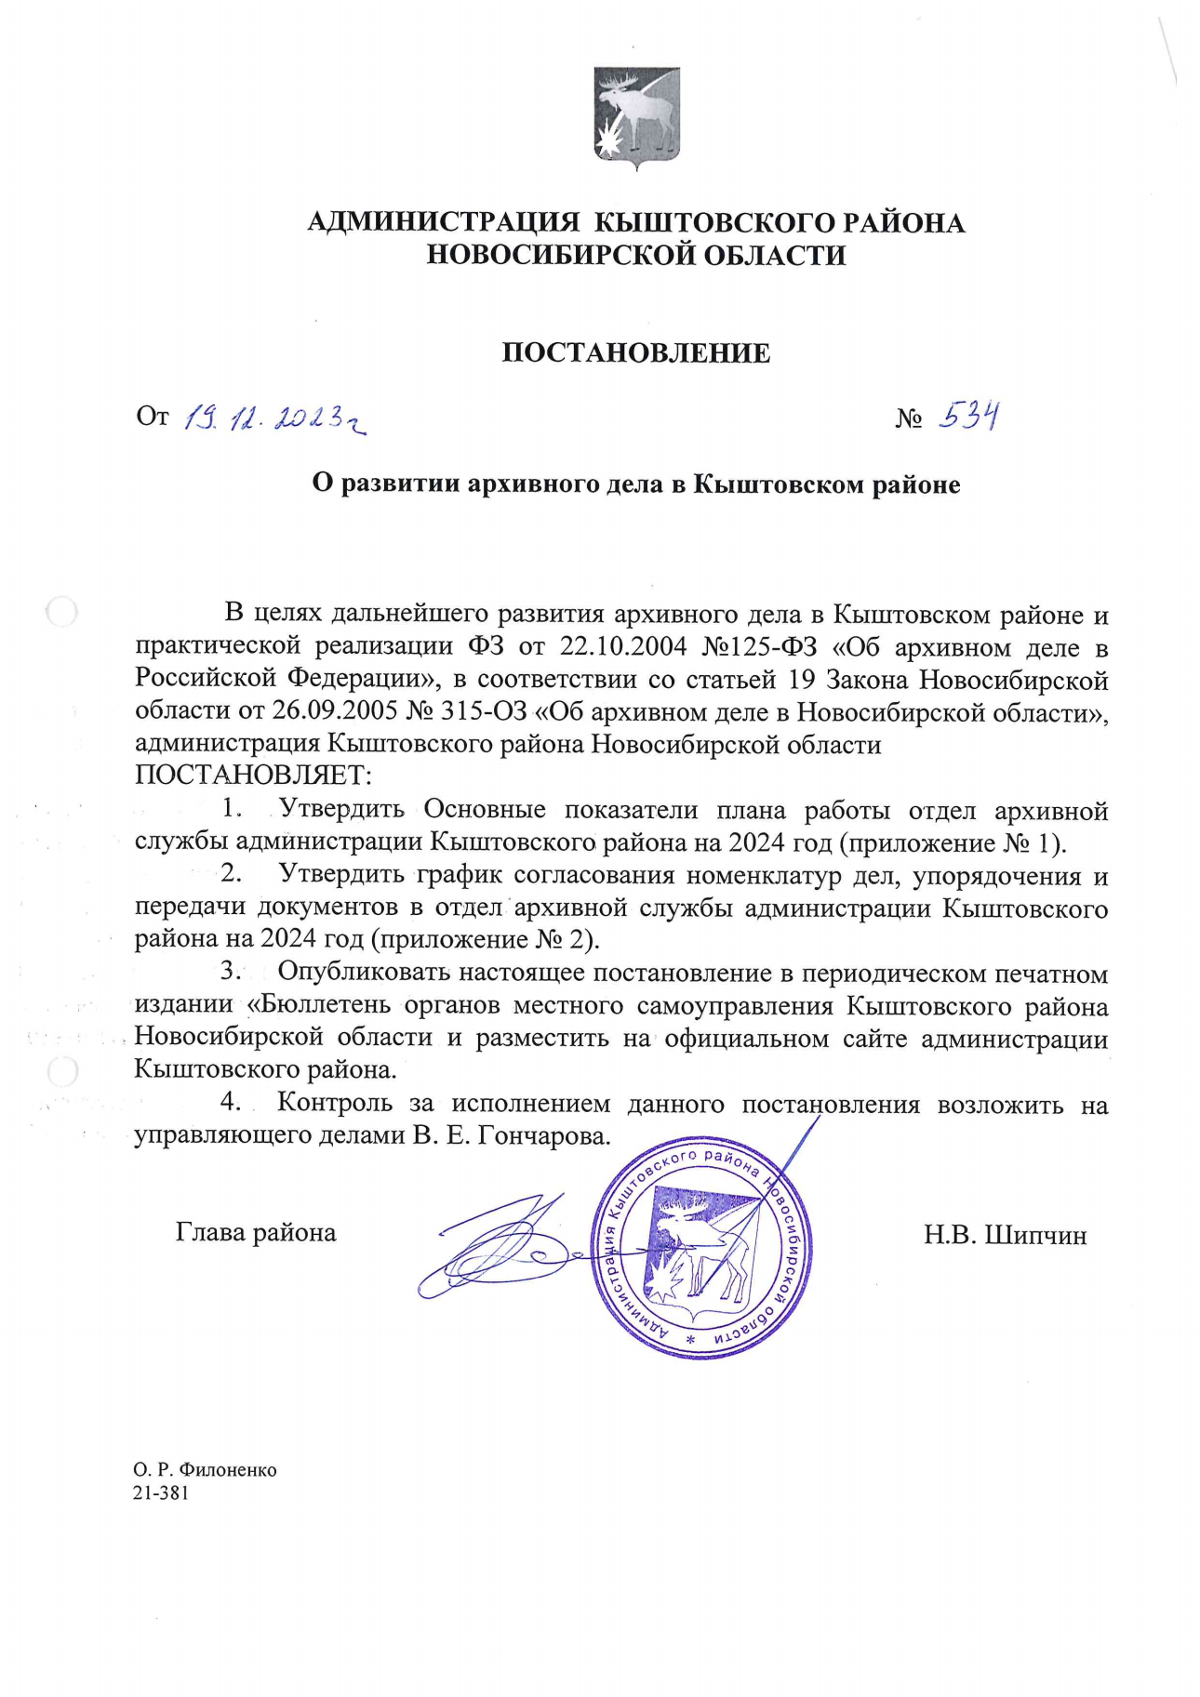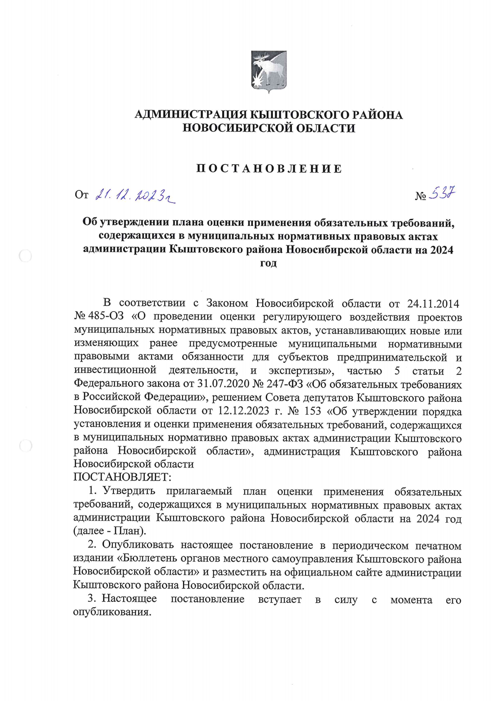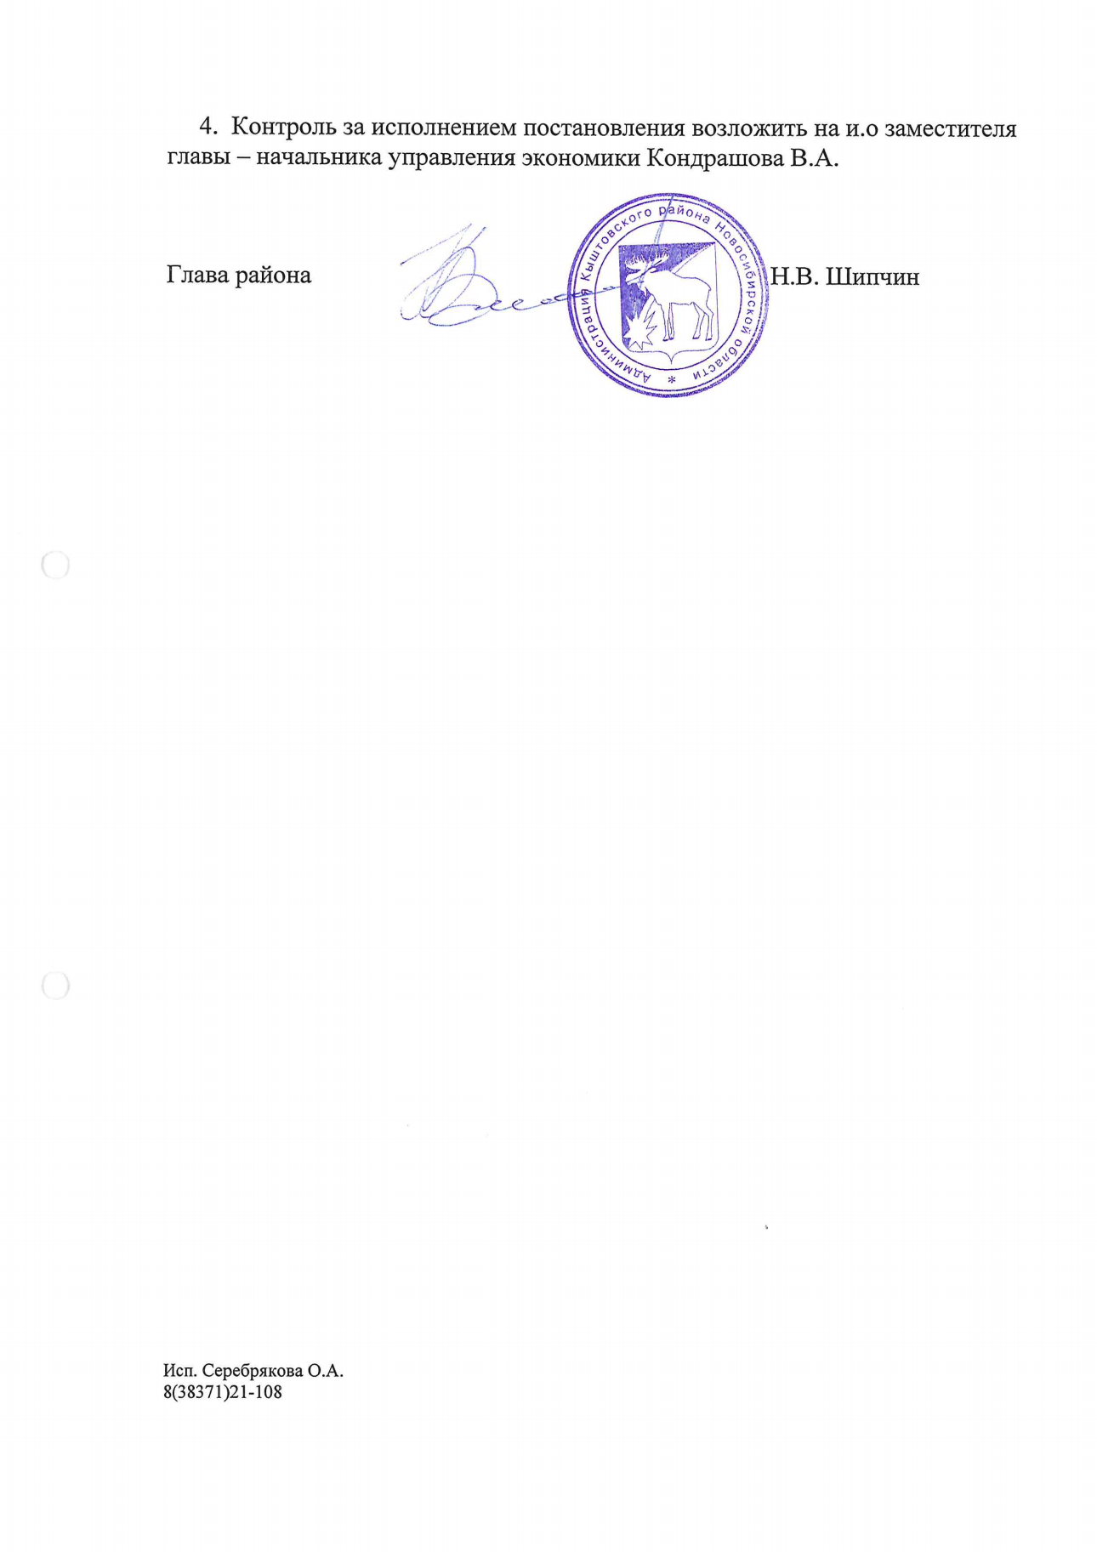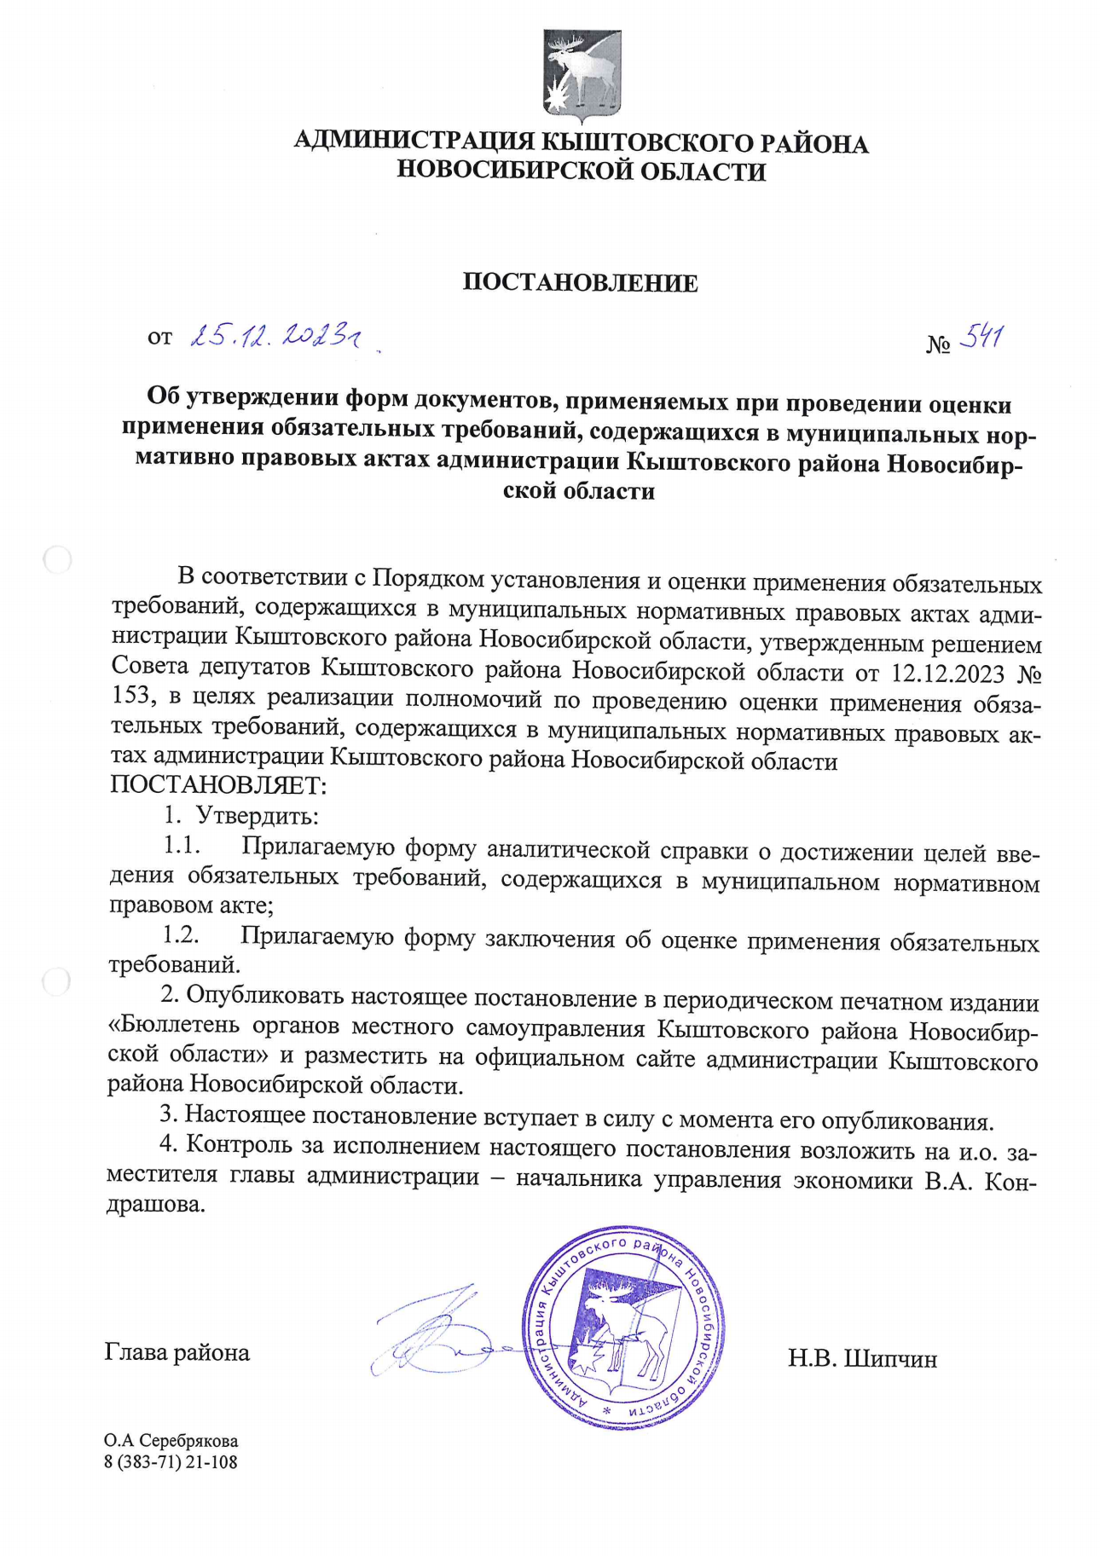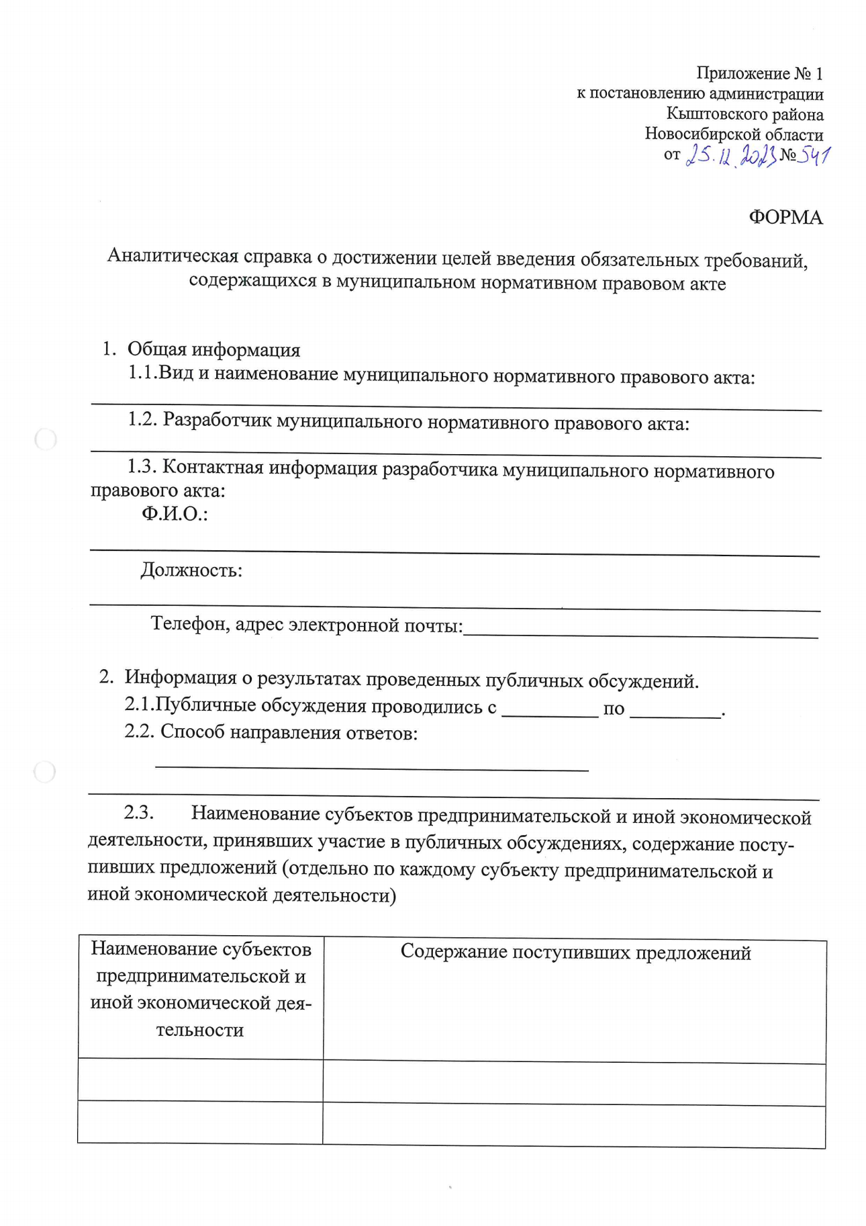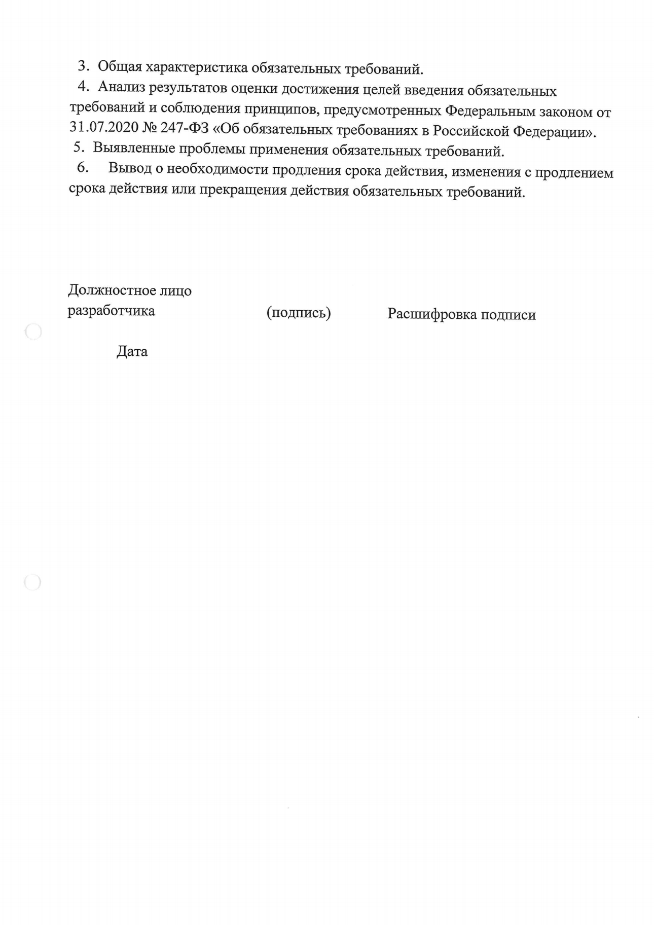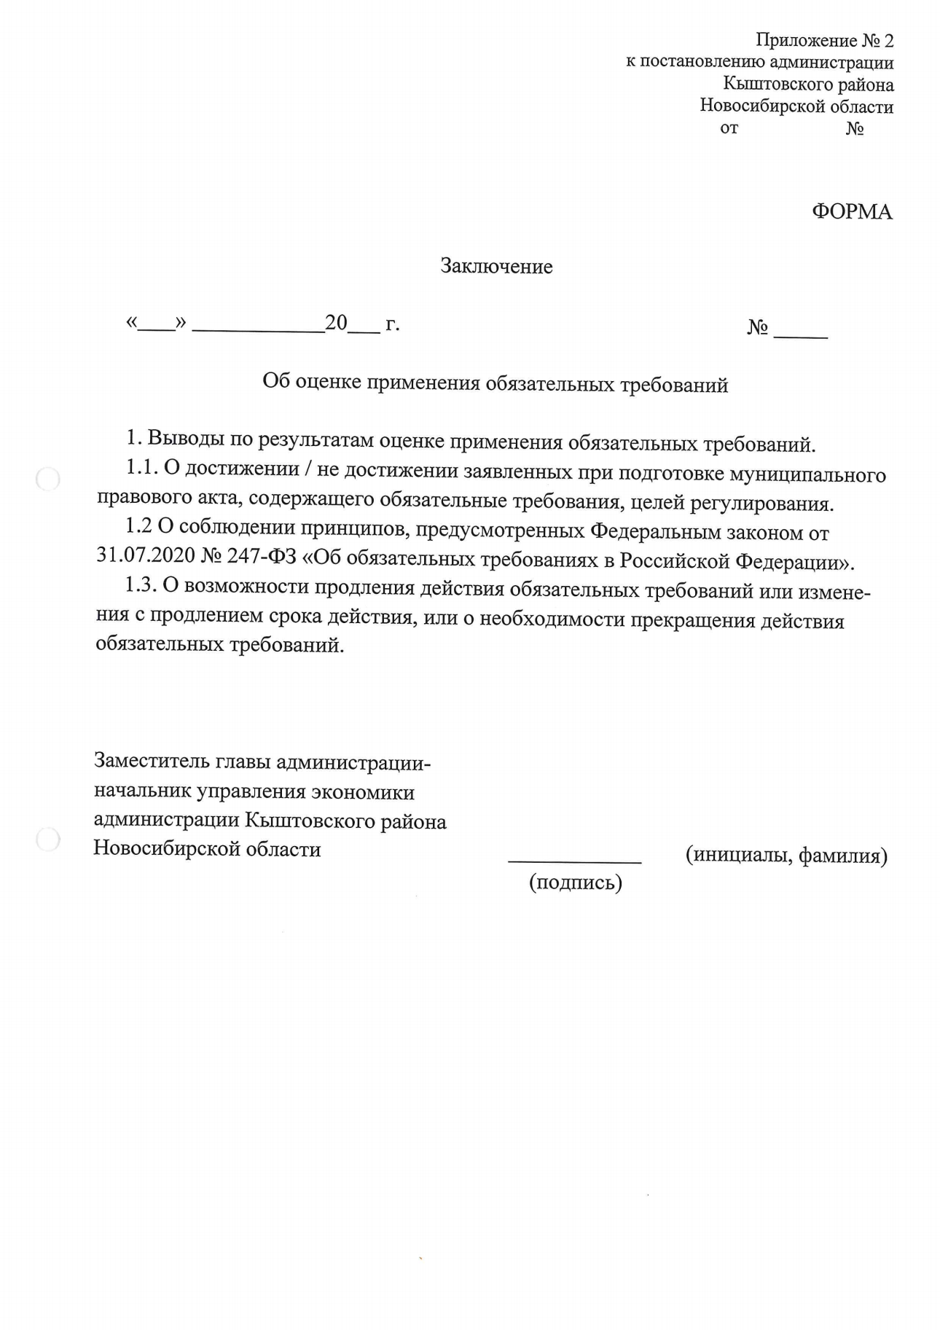

БЮЛЛЕТЕНЬ

органов местного самоуправления

Кыштовского района
Новосибирской области
Редакционный совет:
Председатель: Гончаров В.Е., ответственный за выпуск.
Члены совета: Якунина Л.В., Щевровский А.Н.

Адрес совета:
632270, Новосибирская область,
с. Кыштовка, ул. Ленина, д.38.

Подписано в печать 28.12.2023г
Формат 15 х 21. Отпечатано на оборудовании Администрации Кыштовского района
Тираж 20 экз.

